COMPRENSIÓN LECTORA Y PRODUCCIÓN ESCRITA A TRAVÉS DE LAS TIC

KARINA PAOLA GUERRERO MARTINEZ
CINDY PAOLA VELLOJIN VERGARA

UNIVERSIDAD DE CARATEGNA- CREAD
LIC. EN EDUCACION BASICA, ENFASIS EN LENGUA CASTELLANA
CARTAGENA-BOLIVAR
2013

COMPRENSIÓN LECTORA Y PRODUCCIÓN ESCRITA A TRAVÉS DE LAS TIC

KARINA PAOLA GUERRERO MARTINEZ
CINDY PAOLA VELLOJIN VERGARA

PROYECTO DE GRADO

DARIO ALVAREZ LUNA

UNIVERSIDAD DE CARATEGNA- CREAD
LIC. EN EDUCACION BASICA, ENFASIS EN LENGUA CASTELLANA
CARTAGENA-BOLIVAR
2013

TABLA DE CONTENIDO

- Introducción

- Justificación

- Objetivos

- Objetivo general

- Objetivo especifico

- Planteamiento del problema

- Formulación del problema

- Referente teórico

- Diseño metodológico

- Referente legal

- Evidencias

- Conclusión

- Bibliografía.

INTRODUCCIÓN

La tecnología de la informática y la comunicación en la educación se convierte en eje transversal para la formación integral del estudiante del siglo XXI y para el siglo XXI, ya que actualmente la sociedad demanda unas competencias individuales y colectivas para desenvolverse en los diferentes contextos académicos, laborales, culturales, económicos, entre otros.
Las TIC en la educación ha llegado para transformar tanto positiva como negativamente.

Las TIC en la educación colombiana son una propuesta del Ministerio de educación nacional (MEN) que fomenta el desarrollo de la lectura y escritura dentro de un marco creativo, lúdico y cognitivo, que de una u otra forma ayuda a potenciar las capacidades tanto individuales como colectivas en los diferentes procesos educativos, no obstante esta propuesta ha sido llevada a las aulas de clases de las poblaciones vulnerables de nuestro país.

Comprensión lectora y producción escrita a través de las tic, es un proyecto dirigido a los estudiantes de 4° grado de la institución educativa san juan de Damasco, sede nuestra Sra. del rosario, quienes en su vida cotidiana y académica carecen de contacto y por ende de conocimiento sobre el uso de la tecnología, informática y comunicación, por ende este proyecto busca ejercer un acercamiento entre las TIC y los estudiantes, con el propósito de mejorar los procesos de lectura comprensiva y producción escrita.

JUSTIFICACIÓN

Comprensión lectora y producción escrita a través de las TIC, nace de la necesidad de contar con un proyecto que propicie la realización de diversas actividades con un objetivo claro, se trata de desarrollar un pensamiento crítico, reflexivo, creativo con actitudes y aptitudes en la tecnología, pues en eso se enmarca la era del siglo XXI, en las innovación de las aulas o ambientes de aprendizaje

Este proyecto se hace porque es necesario obtener resultados positivos en cuanto al nivel y desempeño académico de los estudiantes de 4° grado, de la institución educativa san juan de damasco sede nuestra señora del rosario , puesto que a pesar de las diferentes estrategias y/o metodologías el nivel continua siendo bajo ,todo ello gira en torno a las problemáticas que persisten en los procesos de comprensión lectora ya que esta es un fundamento interdisciplinario y fundamental antes, durante y después de la educación básica; debido a esto nos dedicamos a cambiar nuestras prácticas pedagógicas y a enfocarnos en los nuevas metodologías de enseñanza, pues el maestro debe estar a la vanguardia de lo que necesita la escuela para ofrecer a la sociedad y por consiguiente asumir retos pedagógicos. Las tecnología informática y comunicación, son justamente esa nueva estrategia que se está abordando no solo en las instituciones educativas; el mundo laboral, económico, social, cultural, etc. están inmersos dentro de esta nueva era que cada día quema etapas y surge una nueva, he ahí donde la escuela ejerce su rol, pues educar es un proceso de formación y transformaciones constantes donde la capacidad de comprensión, producción y análisis juegan un papel fundamental. No obstante se hace necesario transformar y explicar que la comprensión lectora no se trata de repetir , ni memorizar; se trata de que el niño comprenda lo que lee , pero ¿Cómo sabemos que el niños está comprendiendo una lectura ? , lo sabemos cuándo reacciona de forma apropiada ante lo que lee y a los mensajes del textos: reírse, asombrarse, asustarse , conmoverse , desconcentrarse , puede dar cuenta de lo que leyó , es capaz de sacar conclusiones coherentes acerca del mensaje del texto , puede relacionar el tema de la lectura con algunas situaciones de la vida cotidiana , entre otros elementos que nos ayudan a evaluar los resultados de las actividades y los avances del proceso de comprensión lectora y producción escrita en los estudiantes de 4° grado de la institución educativa san juan de damasco, sede Nuestra Sra. del rosario .

OBJETIVOS GENERAL:

Contribuir al mejoramiento y desarrollo de la significación, metodología, y estrategias pedagógicas a través del proceso de escritura y la comprensión lectora teniendo en cuenta el uso de las tic en los niños de 4 grado de la institución educativa san Juan de Damasco., sede nuestra Sra. del rosario.

OBJETIVOS ESPECÍFICOS

- Desarrollar y Estimular la creatividad teniendo en cuenta los recursos tecnológicos ligados a la escritura y comprensión lectora.
- Propiciar espacios flexibles que se adapten a las necesidades del estudiante y así poder implementar estrategias ligadas a las tic.
- Analizar las diferentes estrategias metodológicas en los procesos de aprendizaje del estudiante.

PLANTEAMIENTO DEL PROBLEMA

Uno de los mayores problemas de la enseñanza básica a nivel nacional es la comprensión lectora y producción escrita, un estudiante que no lee, no produce textos.
En la institución educativa san juan de damasco sede nuestra señora del rosario en el grado 4.b de básica primaria existe una población de 32 estudiantes, quienes manifiestan un nivel de comprensión lectora muy bajo y por ende no hay ningún tipo de motivación para la producción escrita, asumimos que esta problemática se debe en gran parte a algunos aspectos fundamentales, el primero de ellos es la falta de acompañamiento y/o la ausencia de una guía en el hogar , el segundo es la escases de recursos materiales o físicos con los que cuenta la institución; los diferentes ritmos de aprendizajes , el contexto con el que diariamente lidian nuestros estudiantes hacen que de una u otra forma se desvíen sus intereses, ahondando en un mundo donde el hábito de estudio no existe, es nulo. Por ende para los estudiantes de este curso la lectura no es más que una obligación tediosa y aburrida
El Lenguaje y Comunicación se enfoca a la capacidad que tiene cada persona para construir su mundo personal, cultural social. Por ello este proyecto tiene en cuenta la expresión y la comprensión en cuanto a las macro habilidades del lenguaje (escuchar, hablar, leer y escribir) al servicio de la comunicación consigo mismo y con los demás para una adecuada integración a la vida ciudadana. El lenguaje, como una facultad se concibe como inherente al comportamiento humano, como herramienta cultural que permite enfrentar auténticas situaciones de comunicación. Es por ello que el grupo investigador se plantea la siguiente pregunta ¿Cómo usar las TIC como mediadora en los proceso de mejoramiento de comprensión lectora y producción escrita en los estudiantes de 4.b de la institución educativa san juan de damasco, sede nuestra Sra. del rosario?
REFERENTE TEÓRICO

En Colombia la educación se define como un proceso de formación permanente, personal cultural y social que se fundamenta en una concepción integral de la persona humana, de su dignidad, de sus derechos y de sus deberes.
En nuestra Constitución Política se dan las notas fundamentales de la naturaleza del servicio educativo. Allí se indica, por ejemplo, que se trata de un derecho de la persona, de un servicio público que tiene una función social y que corresponde al Estado regular y ejercer la suprema inspección y vigilancia respecto del servicio educativo con el fin de velar por su calidad, por el cumplimiento de sus fines y por la mejor formación moral, intelectual y física de los educandos. También se establece que se debe garantizar el adecuado cubrimiento del servicio y asegurar a los menores las condiciones necesarias para su acceso y permanencia en el sistema educativo.
El sistema educativo colombiano lo conforman: la educación inicial, la educación preescolar, la educación básica (primaria cinco grados y secundaria cuatro grados), la educación media (dos grados y culmina con el título de bachiller.), y la educación superior.
La formación y actualización del docente se convierte en el pilar de los procesos educativos, a pesar de eso en la actualidad pesan sobre los maestros en ejercicio y en proceso de formación un sinfín de demandas y expectativas, la mayoría de ellas orientadas a responder en el corto plazo a los desafíos del mundo globalizado y a la sociedad del conocimiento, en un contexto que además se caracteriza por la diversidad de estudiantes producto de la masificación de la educación y de los grandes esfuerzos del Estado para ampliar el acceso, la cobertura y permanencia de los estudiantes. Si miramos el perfil del maestro del presente, del que está ejerciendo su profesión y se graduó ya sea de la universidad o de la Escuela Normal hace ya más de 10 años, bien podría afirmar que frente a estos grandes retos, los maestros tenemos una formación insuficiente.
Por otro lado, hay que pensar en cómo conciliar un requisito o necesidad educativa que emerge del país con el tiempo académico que se requiere para formar con calidad y pertinencia al profesional de la educación que pueda atender estas nuevas demandas, además que aquí se ubica uno de los grandes problemas, porque los retos que se le plantean a la educación no son sólo de naturaleza administrativa o financiera ni se resuelven en el corto plazo. Los aumentos en la cobertura se pueden contar numéricamente y mostrar incrementos importantes mes a mes y semestre a semestre; sin embargo, los cambios en las prácticas pedagógicas, en las competencias profesionales de los maestros condición sine qua non para la transformación del aprendizaje de los estudiantes son de mediano y largo aliento; requieren de un trabajo hombro a hombro entre el Ministerio de Educación, las secretarías de Educación, los centros de formación de maestros, los padres y madres de familia y los propios maestros.
El mundo de hoy requiere maestros con una gran capacidad de decidir autónomamente el contenido de lo que se enseña y, por supuesto, también del modo de enseñar. Dado que la ciencia y los valores humanos han perdido la rigidez y la homogeneidad que tuvieron en otras épocas, se requiere flexibilidad para interpretar las formas híbridas y cambiantes como se configuran los saberes y las verdades que se consideran válidas y legítimas para que los estudiantes aprendan. La relatividad de dichas verdades y la necesidad de que los estudiantes de hoy aprendan a respetar las diversas culturas y a juzgar e interpretar la complejidad del mundo moderno, hace que los maestros deban ser formados y tratados como profesionales, con la inteligencia suficiente para decidir y construir el saber pedagógico que exprese tal diversidad y complejidad.

Es bueno que se hable de formar, pues es una actividad permanente que no empieza al entrar a la universidad ni termina cuando se gradúan los maestros. Es la profesión más conocida por el estudiante universitario de pedagogía, que cuando comienza su carrera ya lleva 13 años interactuando con profesores; tiene mucho conocimiento de qué se trata esa profesión y de cómo se comportan los profesores, lo que no es necesariamente bueno. La universidad debe reconocer esta realidad, tratando de identificar concepciones erradas y de promover la reflexión, ya que esos conocimientos previos prevalecen por encima de lo que se aprende en este centro superior.
Lee Shulman, de Stanford Univeristy, presenta en siete categorías los conocimientos básicos que debe adquirir un profesor: disciplinar, pedagógico general, curricular, de los estudiantes y sus características, de los contextos educativos, de los fines, propósitos y valores de la educación, y el conocimiento pedagógico-disciplinar. Esta última, que tiene que ver con enseñarles a los profesores a convertir su conocimiento disciplinar en conocimiento enseñable, está probado, es lo más importante en la educación básica de los profesores.
Los programas de educación de profesores deben tratar de mantener un balance entre la atención al maestro con sus conocimientos previos, creencias y conocimiento disciplinar, el énfasis en "la centralidad del alumno" y las metodologías. Asimismo, la educación después de graduados también se ha vuelto muy relevante.
El maestro debe ser un facilitador de la construcción de conocimiento para promover la autonomía y la habilidad para desempeñarse
en un contexto. Por eso, la formación de maestros tiene que apuntar a su creatividad, a su flexibilidad, a su capacidad de elegir y de seleccionar lo que es pertinente. Esto exige un maestro mucho más estructurado en relación con el conocimiento del área que maneja, más culto, universal, profundo y riguroso, que debe actualizarse permanentemente, investigar y documentarse lo más exhaustivamente posible. Por eso se necesita un nivel profesional muy alto y hay que avanzar en la formación de posgrado y como investigador.
¿Por qué es importante atar la formación a las necesidades concretas, locales y particulares?
Hay que mantener un balance entre las prioridades del PEI y la realidad del mundo. Debo estar al día en tecnología, pero no puedo aplicarla sin saber cómo buscar información o entender el modelo de lengua castellana que estoy aplicando. Por eso, los mejores programas miran ante todo la necesidad de la comunidad colegio.
La formación debe ligarse a las necesidades concretas, locales y particulares porque de eso depende el éxito de la enseñanza. En eso radica la complejidad de su papel. Pensar globalmente y actuar localmente es el esfuerzo más importante que un maestro debe hacer para que su labor resulte pertinente. Pero esto no lo puede lograr si no ha sido formado en la investigación pedagógica. La pedagogía es el campo del saber que le permite adaptar y aplicar el conocimiento universal y específico a las circunstancias de cada contexto. El nivel de profesionalismo con el que enfrente este reto dependerá de su capacidad de leer la realidad específica en la que se mueve y de su inteligencia para reconocer las particularidades de cada grupo, a la luz de los debates más universales. A veces me da la sensación de que hay una confusión entre los programas de formación inicial y permanente, y los de la educación continua o capacitación. Los primeros conducen a título profesional o de posgrado y, por tanto, son de largo alcance; en ellos se abordan a profundidad los núcleos del saber pedagógico y el desarrollo de las competencias básicas e indelegables del maestro. Los segundos son un recurso a corto o mediano plazo, en los cuales se realizan actividades específicas de actualización o para abordar problemas particulares relacionados con la práctica y el aprendizaje de los alumnos también se traslada el problema de la profesionalización del maestro, pues en muchos casos se piensa más en una oferta que atienda los intereses particulares del maestro, y no en propuestas de profesionalización cuyos propósitos fundamentales sean los de mejorar el aprendizaje de los alumnos y el desempeño de las instituciones educativas.
Por otra parte con respecto a las tics (las Tecnologías de la Información y Comunicación en la Sociedad) el ingreso de las tecnologías de la información y la comunicación (TIC) a la vida de todo el planeta ha generado una serie de exigencias hacia el cambio. Las formas de comunicación han evolucionado y la información nos llega en segundos de haberse producido. Las distancias y el tiempo ya no son una dificultad para interactuar. Por lo tanto, la actividad del maestro en el aula ya no puede ser la misma. Hoy en día debemos preparar a los estudiantes a desarrollar habilidades para el manejo de información, con el fin de comunicarse efectivamente y actuar en un mundo de transformaciones rápidas y asertivas.
Las TIC pueden ayudar a repetir modelos de aprendizaje tradicionales o pueden transformarlos. Todo depende de nuestra intencionalidad educativa, de nuestra capacidad de usarlas en el momento, espacio y tiempo oportunos. Para los docentes, conocer y manejar las tecnologías de la información y la comunicación es unan obligación; es nuestra tarea saber cómo realizar la Integración curricular de las TIC en el aula para realmente transformar la educación.
Las TIC forman parte de todos los aspectos de nuestra sociedad. Su importancia e influencia se observan diariamente, su enorme potencial y posibilidades hacen que muchos piensen que indudablemente pueden resultar beneficiosas para la educación. Sin embargo, la proposición “a mayor tecnología, mejor educación” es discutible, por no decir incorrecta. Hacer lo mismo en educación pero con tecnología no es la solución para nuestros problemas educativos. Esto no nos garantiza aprendizajes significativos y duraderos. Los desafíos educativos de hoy requieren del uso de una diversidad de estrategias, de propuestas innovadoras que transformen la educación. Y es ahí donde la participación de las tecnologías se convierte en un beneficio para el aprendizaje.
Estamos viviendo en lo que se llama la Sociedad de la Información. Pertenecer a ella implica en educación nuevas formas de enseñar y aprender, las cuales se han visto afectadas por los cambios que se han dado en estos últimos tiempos, tanto en los ámbitos social, político y cultural como tecnológico. Hoy en día la revolución tecnológica está haciendo que los cambios sean más rápidos en todos los campos de la vida económica y social de nuestra sociedad. Por tanto, las exigencias en la educación son imprescindibles y urgentes
Martiniano Román (2004) dice que la escuela que ha servido a la sociedad industrial ya no sirve a la Sociedad del Conocimiento. La escuela, expresión formal de la educación, debe dar respuesta de una manera creativa y proactiva. Negar que la revolución de cambios está ingresando en las formas de enseñar y aprender es no querer ver lo que está sucediendo a nuestro alrededor. Es responsable de los profesionales en educación encontrar las formas necesarias para poder preparar a nuestros niños y jóvenes a desenvolverse y actuar en una Sociedad del Conocimiento.
Celso Antunes (2002), dice que la escuela debe enseñar al alumno a aprender a pensar, a reflexionar, a investigar, a que pueda autoevaluarse y sea capa de convivir e interactuar con otros. Concordamos con él cuando manifiesta que la nueva tarea de la educación es hacer que los alumnos adquieran, además de los contenidos curriculares, algunas capacidades específicas para toda la vida, como son el saber pensar, saber hablar, saber oír, saber ver, saber hacer. Estos son los saberes que les permiten actuar en la Sociedad del Conocimiento.
¿Qué podemos hacer para poder realizar una verdadera y significativa integración curricular de las Tic?
Generar primero las bases en el sistema educativo, tenemos que conocer muy bien los cimientos, hay que tener primero las teorías sobre el proceso de enseñanza aprendizaje. Desde la Teoría nos vamos a la didáctica y después a la metodología (que es la aplicación de la teoría + la didáctica) La base es la teoría de ahí surgen los principios del uso de las TIC.
Teoría Constructivista.- Constructivismo una epistemología, una teoría del conocimiento. Como figuras claves del construccionismo podemos citar a Jean Piaget y a Lev Vygostky. Piaget se centra en cómo se construye el conocimiento partiendo desde la interacción con el medio. Por el contrario, Vigostky se centra en cómo el medio social permite una reconstrucción interna. La instrucción del aprendizaje surge de las aplicaciones de la psicología conductual, donde se especifican los mecanismos conductuales para programar la enseñanza de conocimiento.

Diseño metodológico

Desde lo anterior, se evidencia que el proyecto tiene un perfil cualitativo, dado que se encamina a observar un proceso de comprensión lectora con apoyo de TIC; en otras palabras, el proyecto se interesa por analizar cualidades y condiciones de estos aspectos y no de obtener porcentajes de la aplicación y recolección de datos a realizar. Bajo esta línea, es necesario precisar que los participantes en la investigación son estudiantes de grado cuarto, que oscilan entre 10 y 13 años, de la Institución Educativa Compartir Las Brisas de la ciudad de Pereira. Tal institución se encuentra ubicada en un sector caracterizado por grandes dificultades sociales y económicas: problemas de delincuencia, drogadicción y prostitución son elementos que rodean a los habitantes del barrio Las Brisas. Por ello, el papel que asume la escuela es de importancia vital, pues se asume más que un trabajo escolar un encargo social importante: formar por encima de tales dificultades. Las razones por las cuales se decide desarrollar el presente proyecto en esta institución y con los estudiantes ya mencionados radican en la facilidad que existe para emprender allí el trabajo, dado que uno de los investigadores labora allí con los estudiantes como docente; y el otro investigador labora muy cerca de tal institución de igual manera como docente.
Jugando a cambiar historias, mi cuento favorito , el binomio fantástico son algunas de las actividades que se han realizado con los estudiantes , por supuesto, estas se trasladaron y fueron realizadas en medio magnético para hacer uso de las tic.

TIPO DE INVESTIGACIÓN

Debido a las necesidades de este proyecto es pertinente realizar una investigación cualitativa- participativa.
El tipo de investigación seleccionado por nuestro grupo es la cualitativa – participativa, puesto que se trataba de involucrar directamente a los protagonistas como ente u objeto de estudio en la cual seguimos un diseño flexible teniendo una participación activa simultáneamente creándoles condiciones y/o ambientes de aprendizaje propicios para desarrollar dichas actividades

REFERENTE LEGAL

En la ley 115 de la educación también llamada ley general de la educación en Colombia, es entender la educación como un proceso para transformar y generar cultura, teniendo en cuenta los procesos tecnológicos, y de aprendizaje en busca de un desarrollo integral acorde con las personas y la sociedad.
Las tic han llegado a ser unos de los pilares básicos de la sociedad y el mundo entero por esta y muchas más razones podemos decir que es necesario proporcionar al educando los medios educativos en donde él pueda interactuar con el mundo de la tecnología , es importante integrar la tecnología en todos los aspecto, en la parte educativa se puede utilizar como una estrategia para facilitar la enseñanza –aprendizaje tratado de desarrollar sistemas de en enseñanza que se puedan relacionar con la informática y así poder construir una conocimiento en donde se pueda crear uno previo.
En este orden de ideas la carta magna del 1991 en el articulo 67 , establece que la educación es un derecho de la persona y un servicio público que tiene una función social, con ella se busca el acceso al conocimiento, a la ciencia, a la técnica y los demás bienes y valores de la cultura.
En la misma norma el artículo 70, afirma. El estado tiene el deber de promover y fomentar el acceso a la cultura de todos los colombianos, en igualdad de oportunidades, por medio de la educación permanente y la enseñanza científica, técnica, artística y profesional en todas las etapas del proceso de creación de la identidad nacional.
La ley general de educación (ley 115 de 1994),en su artículo 5, sobre los fines de la educación en Colombia , en algunos de sus numerales, establece lo siguiente:
Numeral 5 la adquisición y generación de los conocimientos científicos técnicos más avanzados, humanísticos, históricos, sociales, geográficos y estéticos mediante la apropiación de hábitos intelectuales adecuados para el desarrollo del saber.
El numeral 9, el desarrollo de la capacidad crítica, reflexiva y analítica que fortalezca el avance científico y tecnológico nacional, orientado con prioridad al mejoramiento cultural y de la calidad de vida de la población, a la participación en la búsqueda de alternativas de solución a los problemas y al progreso social y económico del país.
El numeral 13, la promoción en la persona y la sociedad de la capacidad para crear, investigar, adoptar la tecnología que se requiere en los proceso de desarrollo del país y le permita al educando ingresar al sector productivo.
El artículo 20 de la ley general de educación, en lo concerniente a los objetivos generales de la educación básica, establece los siguientes objetivos en los literales a y c:
- Propiciar una formación general mediante el acceso, de manera crítica y creativa, al conocimiento científico, tecnológico, artístico y humanístico y de sus relaciones con la vida social y con la naturaleza, de manera tal que prepare al educando para los niveles superiores del proceso educativo y para su vinculación con la sociedad y el trabajo;
C) Ampliar y profundizar en el razonamiento lógico y analítico para la interpretación y solución de los problemas de la ciencia, la tecnología y de la vida cotidiana”
La ley 115, además expresar en el artículo 22, literales c y g , en cuanto a los objetivos específicos de la educación básica en el ciclo de secundaria lo siguiente : los 4 grados siguientes de la educación básica que constituyen el ciclo secundaria tendrá como objetivos especifico los siguientes
C) El desarrollo de las capacidades para el razonamiento lógico, mediante el dominio de los sistemas numéricos, geométricos, métricos, lógicos, analíticos, de conjuntos de operaciones y relaciones, así como para su utilización en la interpretación y solución de los problemas de la ciencia, de la tecnología y los de la vida cotidiana; Ver Artículo 30 presente Ley.
G) La iniciación en los campos más avanzados de la tecnología moderna y el entrenamiento en disciplinas, procesos y técnicas que le permitan el ejercicio de una función socialmente útil.
ARTICULO 23
Con respecto a las áreas obligatorias y fundamentales, el articulo 23, de la ley general de educación 115, establece: para el logro de los objetivos de la educación básicas se establece áreas obligatorias y fundamentales del conocimiento y de la formación que necesariamente se tendrán que ofrecer de acuerdo con el currículo y el proyecto educativo institucional.
Los grupos de áreas obligatorias y fundamentales que comprenderán un mínimo del 80% del plan de estudios, son los siguientes: tecnologías e informática. La ley 115 de 1994 reglamenta el servicio educativo que comprende el conjunto de normas jurídicas, los programas curriculares, la educación formal , no formal e informal, los establecimientos educativos ,las instituciones sociales con funciones educativas, culturales y recreativas, los recursos humanos, tecnológicos, metodológicos, materiales administrativos y financieros, articulados en procesos y estructuras para alcanzar los objetivos de la educación.
El plan decenal de educación 2006-2016. En el capítulo hace referencia:
- Desafíos de la educación en Colombia. título, renovación pedagógica y uso de las tic en la educación, el macro objetivo 4, que trata sobre el uso y la apropiación de las tic , establece: garantizar el acceso , uso y apropiación critica de las tic , como herramientas para el aprendizaje, la creatividad, el avance científico, tecnológicos y cultural que permitan el desarrollo humano y la participación activa en la sociedad de conocimiento. Con lo que respecta a la renovación pedagógica y el uso de las tic en la educación, se establece dentro del plan decenal, lo siguiente:
- MACRO OBJETIVO1: dotación e infraestructura: dotar y mantener en todas las instituciones y centros educativos. infraestructura tecnológica informática y de conectividad, con criterios de calidad y equidad, para apoyar procesos pedagógicos y de gestión.
- MACRO OBJETIVO 4: fortalecimiento de los procesos pedagógicos que reconozcan las transversalidad curricular del uso de las tic, y apoyándose en la investigación pedagogía.
- MACRO OBJETIVO 7: formación inicial y permanente de docentes en el uso de las tic.
Partiendo de estas políticas en ministerio de educación nacional (MEN) ha promulgado políticas nacionales tendientes al uso de estrategias didácticas activas que faciliten el aprendizaje autónomo, colaborativos y el pensamiento crítico y creativo mediante el uso de las tic.

REFERENTE CONCEPTUAL

La lectura: La lectura ha sido definida por Risco como un proceso para obtener significado de la palabra escrita. El sujeto ha de poner en marcha un conjunto de destrezas: reconocimiento de palabras, análisis de la palabra y la comprensión. Tales destrezas son aprendidas, aunque previamente a la puesta en marcha de estas, el sujeto debe haber desarrollado la percepción, cognición y lenguaje son muchos de los factores que influyen en el aprendizaje de la lectura (biológicos, psicológicos, sociales y pedagógicos).La percepción visual y auditiva, la integración audio visual, la organización espacio – temporal y la literalidad son capacidades que intervienen en el aprendizaje lector.

La escritura: La escritura es una función muy compleja que comporta aptitudes cognitivas vasomotoras. La escritura es una de las actividades académicas más importantes, al ser uno de los métodos más usados a través del cual los estudiantes muestran sus conocimientos.

Para que el niño pueda escribir necesita, en primer lugar, el desarrollo neurológico adecuado y en consecuencia, el desarrollo de las capacidades básicas de percepción, motrices, intelectuales y lingüísticas.

El cuento: El cuento es un relato breve escrito en prosa, en el que se narran hechos fantásticos o novelescos, de forma sencilla y concentrada, como si hubiesen sucedido en la realidad. Se trata, por tanto, de un tipo de obra que pertenece al género narrativo.
Aunque tendemos a creer que los cuentos se escriben para los niños, no es así; muchos de los que hoy consideramos infantiles fueron creados para los adultos y luego adaptados para los pequeños.
Existen dos tipos de cuentos, los llamados tradicionales o populares, que son historias creadas por el pueblo y que se transmiten de generación en generación oralmente, y los cuentos de tradición literaria, que son creaciones de un autor concreto que han llegado a nosotros a través de los libros.
Nos interesa resaltar el concepto de cuento como el artificio de palabras, como construcción imaginaria, como juego de ficción que inaugura otro espacio y maneja otro orden del tiempo. Frente a el no cabe preguntarse si es verdadero o falso porque se trata de un universo nuevo con autonomía y sus propias reglas.
La narración: Constantemente contamos o nos cuentan historias o sucesos reales, pues necesitamos enterarnos de lo que ocurre a nuestro alrededor o lo que sucede en el mundo; pero también nos encanta escuchar o leer historias inventadas: cuentos, leyendas, novelas... Para todo ello utilizamos la narración.
Una narración es un relato de algo real o ficticio, contado de forma que resulte creíble.
Se pueden narrar historias o sucesos utilizando medios muy distintos: de forma oral o escrita, mediante gestos, a partir de dibujos o con fotografías.
Utilizamos la narración cuando:
- Contamos a alguien lo que pensamos, hacemos, sentimos o hemos presenciado.
- Referimos los sucesos históricos de un país o de una época.
- Damos noticia de lo que sucede o ha sucedido en el mundo, a través de los medios de comunicación.
- Contamos un cuento, una fábula, una novela, una película, un chiste, etc.
TIC: Las tecnologías de la información y la comunicación (TIC) pueden contribuir al acceso universal a la educación, la igualdad en la instrucción, el ejercicio de la enseñanza y el aprendizaje de calidad y el desarrollo profesional de los docentes.
La UNESCO aplica una estrategia amplia e integradora en lo tocante a la promoción de las TIC en la educación. El acceso, la integración y la calidad figuran entre los principales problemas que las TIC pueden abordar. El dispositivo intersectorial de la UNESCO para el aprendizaje potenciado por las TIC aborda estos temas mediante la labor conjunta de sus tres sectores: Comunicación e Información, Educación y Ciencias.
EDUCACIÓN: En Colombia la educación se define como un proceso de formación permanente, personal cultural y social que se fundamenta en una concepción integral de la persona humana, de su dignidad, de sus derechos y de sus deberes.

  - Actividad taller de comprensión lectora
.
De verdad que no podía.
Cuentos al revés. Gianni Rodary
El binomio fantástico. Gianni Rodary
Mi juguete favorito. Gianni Rodary
Fichas de comprensión lectora (Andújar)
Lectura de cuentos. Gianni Rodary

A continuación se presenta el resultados de los instrumentos aplicado para la obtención de información referente a (los procesos de comprensión lectora y producción escrita) manifestado por los estudiantes dentro de las actividades desarrolladas en este proyecto; según el informe se puede evidenciar que de 32 estudiantes observados que el nivel de desempeño y mejoramiento de los procesos lecto-escriturales siguen siendo bajo.

  - ¿Qué quería hacer Marc en el inicio del cuento?

    - Jugar b. Dormir. c. Leer. d. Ver televisión

En esta grafica de selección en donde podemos observar los resultados de las actividades contestadas por los estudiantes podemos decir que el 47% de los estudiantes contestaron la opción leer lo que quiere decir que más del 50% de los estudiantes tiene un nivel muy bajo en cuanto a lectura y compresión lectora.

  - ¿Qué era lo que realmente quería hacer Marc?

    - Estar junto a su mamá c. Jugar a los súper héroes
    - Hablar con su mamá d. usar un disfraz

En esta gráfica de interpretación podemos observar el nivel de interpretación que tienen los estudiantes de 4 grado de la institución educativa san juan de damasco.
En la cual esta evidenciado el nivel de interpretación de los mismos.

  - Se repetirá esta acción al día siguiente

    - Si b. No c. tal ves

En esta grafica se observan un nivel de predicción muy alto ya que el porcentaje marca un 59 por ciento en la evaluación.

  - Si fuera tu hijo ¿cómo reaccionarias y porque?
(El presente ítems se realizó teniendo en cuanta los estándares, coherencia, cohesión)

En cuanto a la argumentación podemos observar que hay un nivel de argumentación bastante bajo en donde los estudiantes poseen cierta dificultad para argumentar cualquier texto.
Podemos decir que al observar la gráfica el 66% de los estudiantes tienen un ritmo de argumentación bastante bajo.

A continuación se presenta un par de graficas tomadas de las pruebas diagnósticas que realiza el ministerio de educación nacional a través de todos a aprender en las instituciones educativas en niveles bajo. Estas pruebas se realizaron en el primer y segundo periodo del año.
Desempeño comprensión lectora 1 semestre del año 2013 grado 4
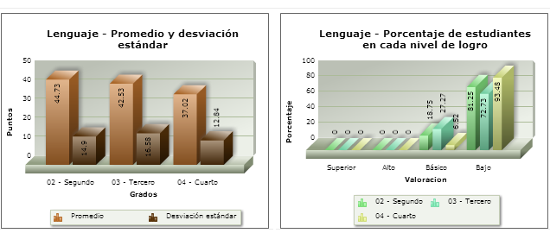

Desempeño comprensión lectora 2 semestres del año
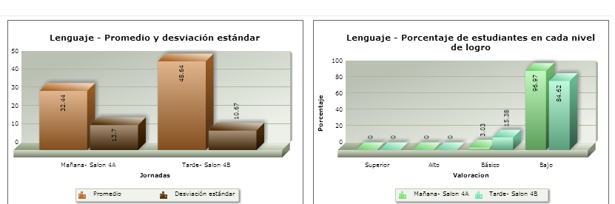

En estas graficas observadas podemos decir que en el aspecto de logro, desviación estándar y por cursos poseemos un nivel bastante bajo.
las diferentes gráficas presentadas es la muestra de la evaluación realizada por la secretaria de educación en la cual muestra un pobre desempeño en cuanto a la lectura y compresión lectora de los estudiantes de estrato bajos.

ANEXO

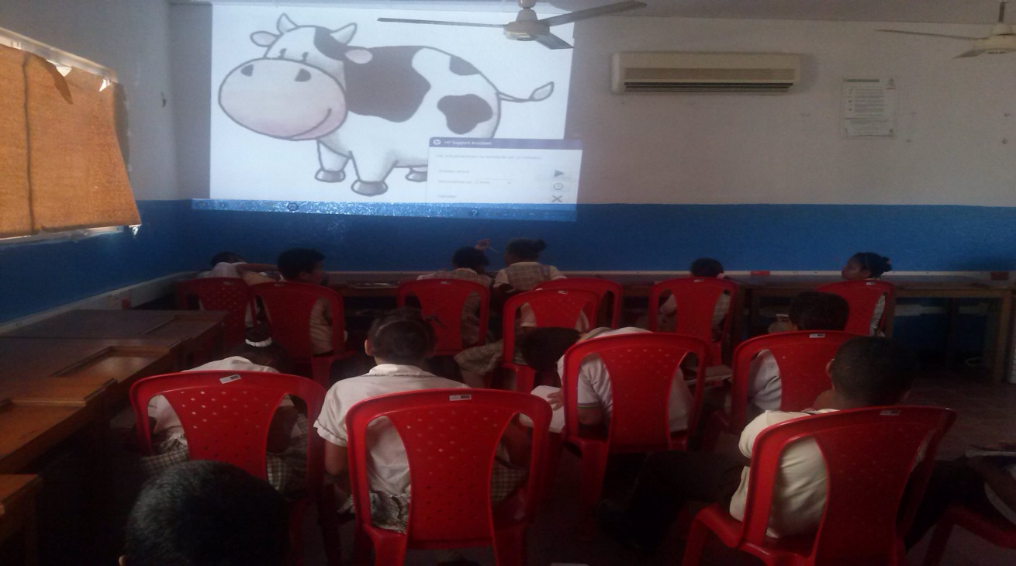

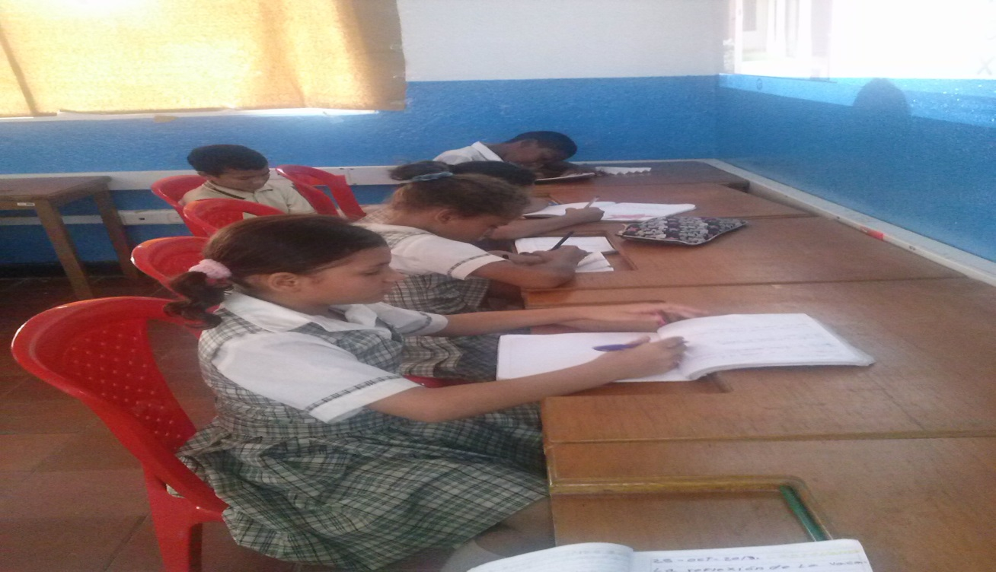

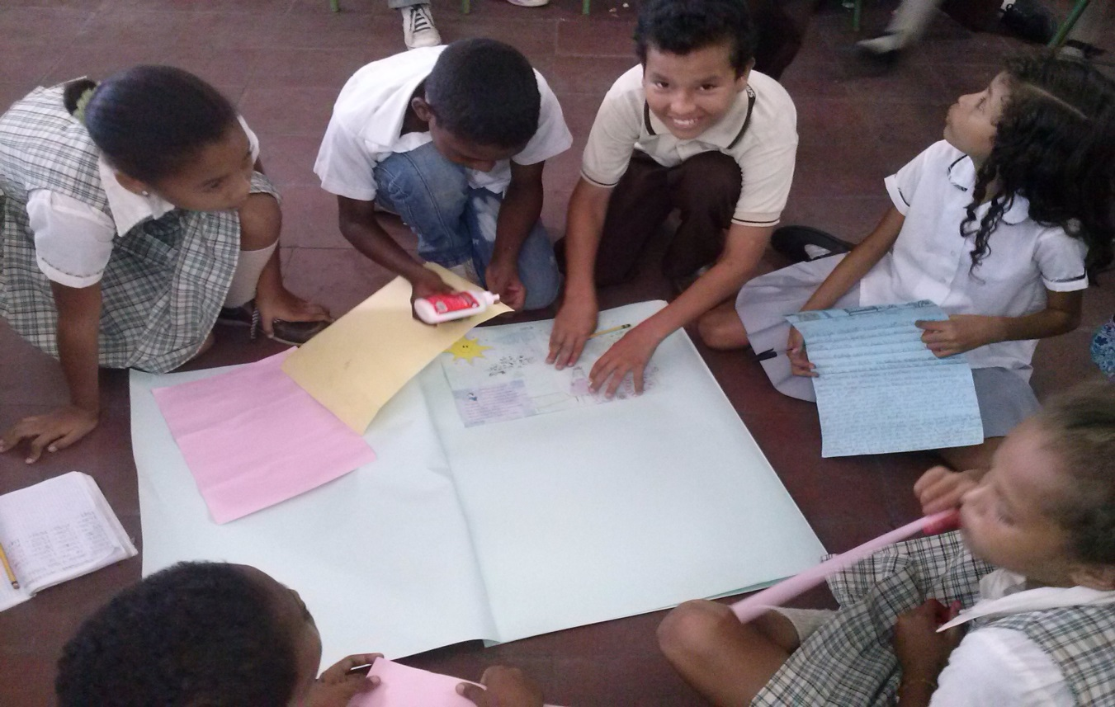

CONCLUSIÓN

El trabajo de campo es quizás la parte más difícil de la realización de un proyecto pero al mismo tiempo es la parte más productiva, comprensión lectora y producción escrita a través de las TICS es un proyecto realizado con grandes expectativas y gran motivación, los estudiantes de 4° de institución educativa san juan de damasco sede nuestra Sra. del rosario respondieron satisfactoriamente a las actividades realizadas durante la realización de este proyecto; se logró ahondar en la problemática de la lectura y producción escrita , sin embargo cabe resaltar que no solo se trata de algunos días , pues los procesos de comprensión lectora y producción escrita se toma mucho tiempo y aunque se ven mejorías no es suficiente dos o tres meses de trabajo arduo , pues requiere mucho más que eso sobre todo en poblaciones vulnerables como las lomas .

Fue una buena experiencia trabajar con los estudiantes de 4° grado puesto que logramos hacer pequeños, medianos o grandes aportes en la cosmovisión de un niño. Comprensión lectora y producción escrita a través de las tics ha sido un proyecto dirigido a aquella población vulnerada con poco acceso a las nuevas tecnologías y que genera en nuestros estudiantes un gran retroceso, pues en un futuro no tendríamos estudiantes activos y competentes a necesidades de la sociedad en la que vivimos, por ello este proyecto convierte a nuestros estudiantes en ese que es capaz de dominar las nuevas tecnologías de la información y las comunicaciones asumiéndolas como herramientas para aprender, para trabajar y para conocer un mundo diferente al que les ofrece su contexto , debido a que las era de las tics nos hacen pensar que a través de ellas estamos a la vanguardia de la exigencias del nuevo mundo y con grandes posibilidades de entrar en la sociedad del conocimiento

BIBLIOGRAFÍA

- http://www.mineducacion.gov.co/1621/article-89943.html

- http://www.mineducacion.gov.co/1621/w3-propertyvalue-44150.html

- http://www.slideshare.net/frebenu/bases-tericas-para-la-integracin-de-las-tic

- http://biblioteca.ucp.edu.co:8080/jspui/bitstream/10785/580/1/completo.pdf

- http://www.psicodiagnosis.es/areaespecializada/instrumentosdeevaluacion/testdelafamilia/index.php

- http://orientacionandujar.files.wordpress.com/2011/06/coleccion-de-100-fichas-comprensic3b3n-lectora-trabajando-las-competencias-bc3a1sicas.pdf

- Martiniano Román (2004)

- Celso Antunes (2002),

